ПРИЛОЖЕНИЕ 4

**Выходные таблицы и графики из JABBA при использовании индексов биомассы   
из VASTiid (m0), VASTrw (m1), VASTar (m2) и ансамбля VAST (mAvg)****для оценки запаса трески и его состояния, а также состояния промысла  
в Западно-Беринговоморской зоне**

Таблица 4.1

Оценки параметров, найденные в модели JABBA, их доверительные интервалы (C.I.)  
и диагностика

|  |  |  |  |  |  |
| --- | --- | --- | --- | --- | --- |
| Параметр | Медиана | C.I. 2,5% | C.I. 97,5% | Geweke *p*[1] | Heidelberger *p*[2] |
| *K*, тыс. т | 884,897 | 523,177 | 1630,39 | 0,045 | 0,169 |
| *r* | 0,24072 | 0,13135 | 0,40381 | 0,589 | 0,595 |
| *q.1* (m0) | 0,67023 | 0,37062 | 1,08417 | 0,083 | 0,195 |
| *q.2* (m1) | 0,70929 | 0,39508 | 1,15077 | 0,083 | 0,289 |
| *q.3* (m2) | 0,65664 | 0,36467 | 1,0669 | 0,064 | 0,295 |
| *q.4* (mAvg) | 0,69196 | 0,38416 | 1,12599 | 0,038 | 0,181 |
| *φ* | 0,87322 | 0,7197 | 1,05946 | 0,070 | 0,055 |
| σ2 процесса | 0,04768 | 0,0422 | 0,05363 | 0,986 | 0,956 |
| τ2*.1* (m0) | 0,01072 | 0,00081 | 0,05316 | 0,228 | 0,593 |
| τ2*.2* (m1) | 0,00216 | 0,0004 | 0,01143 | 0,509 | 0,374 |
| τ2*.3* (m2) | 0,00374 | 0,0005 | 0,02211 | 0,445 | 0,978 |
| τ2*.4* (mAvg) | 0,00193 | 0,00038 | 0,01035 | 0,855 | 0,566 |
| *m* | 1,74996 | 1,18067 | 2,65237 | 0,287 | 0,253 |

Таблица 4.2

Оценки ориентиров, найденные в модели JABBA, и их доверительные интервалы (C.I.)

|  |  |  |  |
| --- | --- | --- | --- |
| Ориентир | Медиана | C.I. 2,5% | C.I. 97,5% |
| FMSY | 0,138 | 0,070 | 0,237 |
| BMSY, тыс. т | 419,229 | 229,236 | 825,682 |
| MSY, тыс. т | 56,949 | 38,491 | 87,969 |
| BMSY/K | 0,474 | 0,399 | 0,554 |
| B1965/K | 0,761 | 0,476 | 1,184 |
| B2023/K | 0,191 | 0,053 | 0,434 |
| B2023/BMSY | 0,400 | 0,113 | 0,925 |
| F2023/FMSY | 1,848 | 0,655 | 7,692 |

Рис. 4.1. Ретроспективный анализ настройки JABBA для оценки запаса трески (Biomass) в тыс. т (кт) и его состояния (B/BMSY), а также состояния промысла (F/FMSY)   
в Западно-Беринговоморской зоне

Рис. 4.2. Динамика биомассы из JABBA в масштабе индексов (Index),   
умноженная на найденные *q*.1…4, из VAST моделей по годам (Year)

Рис. 4.3. Состояния запаса трески в ЗБ зоне в абсолютном масштабе улова (Catch), биомассы (Biomass) и прибавочной продукции (Surplus production или SP) в тыс. т (**слева**),   
а также относительно MSY ориентиров c доверительными интервалами (% C.I.), показанными серой заливкой на графике Кобе (**справа**)

Рис. 4.4. Тест периодов в ошибках в логарифмическом масштабе (Residuals)  
индексов по критерию серий Вальда-Вольфовица из 3σ по годам (Year)

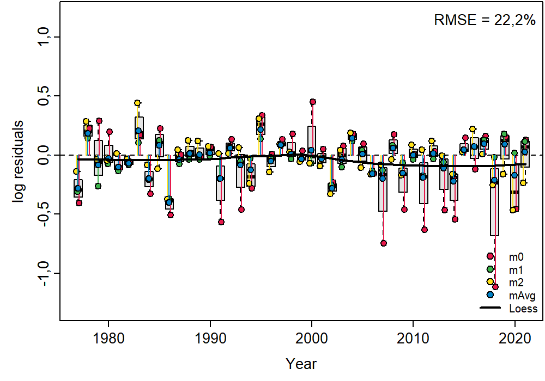

Рис. 4.5. Ошибки индексов относительно биомассы в JABBA в логарифмическом масштабе (log residual) по годам (Year)

Таблица 4.3

Оценки биомассы (B), промысловой смертности (F), их отношений, ошибка процесса (procB) и прибавочная продукция (SPt), найденные в модели JABBA, по годам

|  |  |  |  |  |  |  |  |
| --- | --- | --- | --- | --- | --- | --- | --- |
| Год | B | F | B/BMSY | F/FMSY | B/B0 | procB | SPt |
| 1965 | 676,857 | 0,001 | 1,607 | 0,009 | 0,761 | -0,139 | 0,000 |
| 1966 | 603,114 | 0,002 | 1,434 | 0,014 | 0,680 | -0,166 | -68,852 |
| 1967 | 527,785 | 0,006 | 1,260 | 0,041 | 0,596 | -0,202 | -69,515 |
| 1968 | 450,767 | 0,021 | 1,081 | 0,151 | 0,512 | -0,236 | -67,118 |
| 1969 | 374,267 | 0,114 | 0,907 | 0,823 | 0,429 | -0,267 | -58,270 |
| 1970 | 287,669 | 0,232 | 0,700 | 1,667 | 0,331 | -0,281 | -41,609 |
| 1971 | 205,798 | 0,485 | 0,504 | 3,478 | 0,237 | -0,261 | -15,797 |
| 1972 | 120,691 | 0,216 | 0,292 | 1,565 | 0,138 | -0,179 | 9,755 |
| 1973 | 99,462 | 0,138 | 0,239 | 1,010 | 0,113 | -0,148 | 2,958 |
| 1974 | 88,340 | 0,099 | 0,211 | 0,727 | 0,100 | -0,130 | 1,741 |
| 1975 | 82,105 | 0,033 | 0,196 | 0,240 | 0,093 | -0,109 | 1,901 |
| 1976 | 81,598 | 0,015 | 0,195 | 0,111 | 0,092 | -0,098 | 1,852 |
| 1977 | 83,400 | 0,018 | 0,199 | 0,134 | 0,094 | -0,084 | 2,810 |
| 1978 | 127,869 | 0,006 | 0,306 | 0,047 | 0,145 | 0,324 | 44,929 |
| 1979 | 150,664 | 0,007 | 0,359 | 0,050 | 0,170 | 0,000 | 22,679 |
| 1980 | 188,936 | 0,022 | 0,449 | 0,162 | 0,214 | 0,048 | 37,923 |
| 1981 | 232,871 | 0,059 | 0,555 | 0,431 | 0,263 | 0,032 | 46,482 |
| 1982 | 306,970 | 0,070 | 0,733 | 0,511 | 0,348 | 0,143 | 85,255 |
| 1983 | 611,729 | 0,048 | 1,464 | 0,348 | 0,694 | 0,591 | 323,283 |
| 1984 | 310,351 | 0,157 | 0,741 | 1,143 | 0,351 | -0,708 | -272,465 |
| 1985 | 347,169 | 0,152 | 0,830 | 1,110 | 0,394 | 0,098 | 81,061 |
| 1986 | 137,596 | 0,449 | 0,330 | 3,234 | 0,157 | -0,927 | -160,741 |
| 1987 | 177,080 | 0,240 | 0,424 | 1,739 | 0,201 | 0,557 | 97,267 |
| 1988 | 305,695 | 0,132 | 0,730 | 0,959 | 0,346 | 0,567 | 166,696 |
| 1989 | 399,871 | 0,123 | 0,956 | 0,897 | 0,453 | 0,227 | 130,136 |
| 1990 | 437,551 | 0,105 | 1,046 | 0,761 | 0,495 | 0,072 | 82,550 |
| 1991 | 320,651 | 0,137 | 0,765 | 0,999 | 0,363 | -0,335 | -72,284 |
| 1992 | 359,819 | 0,177 | 0,862 | 1,290 | 0,409 | 0,089 | 80,086 |
| 1993 | 282,945 | 0,214 | 0,675 | 1,562 | 0,320 | -0,218 | -17,168 |
| 1994 | 248,621 | 0,107 | 0,594 | 0,785 | 0,281 | -0,093 | 22,752 |
| 1995 | 294,959 | 0,099 | 0,703 | 0,719 | 0,333 | 0,085 | 69,200 |
| 1996 | 211,119 | 0,226 | 0,504 | 1,644 | 0,239 | -0,410 | -56,102 |
| 1997 | 220,616 | 0,127 | 0,527 | 0,926 | 0,250 | 0,063 | 53,676 |
| 1998 | 181,432 | 0,124 | 0,432 | 0,907 | 0,205 | -0,273 | -12,765 |
| 1999 | 147,672 | 0,215 | 0,353 | 1,567 | 0,167 | -0,294 | -12,087 |
| 2000 | 132,255 | 0,158 | 0,316 | 1,150 | 0,150 | -0,089 | 14,572 |
| 2001 | 119,818 | 0,226 | 0,287 | 1,642 | 0,136 | -0,120 | 7,407 |
| 2002 | 111,952 | 0,181 | 0,268 | 1,316 | 0,127 | -0,008 | 17,447 |
| 2003 | 197,162 | 0,113 | 0,470 | 0,820 | 0,222 | 0,585 | 102,794 |
| 2004 | 377,140 | 0,069 | 0,902 | 0,502 | 0,427 | 0,552 | 198,058 |
| 2005 | 322,389 | 0,059 | 0,773 | 0,429 | 0,367 | -0,231 | -28,425 |
| 2006 | 266,206 | 0,071 | 0,636 | 0,520 | 0,301 | -0,299 | -37,587 |
| 2007 | 276,997 | 0,065 | 0,660 | 0,470 | 0,313 | -0,075 | 27,563 |
| 2008 | 410,940 | 0,048 | 0,983 | 0,350 | 0,466 | 0,282 | 148,446 |
| 2009 | 332,312 | 0,045 | 0,793 | 0,328 | 0,376 | -0,301 | -58,447 |
| 2010 | 360,129 | 0,063 | 0,863 | 0,460 | 0,408 | -0,032 | 41,403 |
| 2011 | 333,093 | 0,067 | 0,793 | 0,487 | 0,376 | -0,172 | -7,173 |
| 2012 | 404,979 | 0,052 | 0,968 | 0,379 | 0,459 | 0,104 | 92,035 |
| 2013 | 360,858 | 0,062 | 0,861 | 0,449 | 0,409 | -0,200 | -23,506 |
| 2014 | 393,622 | 0,070 | 0,940 | 0,510 | 0,446 | -0,002 | 53,079 |
| 2015 | 863,284 | 0,029 | 2,065 | 0,212 | 0,979 | 0,713 | 491,676 |
| 2016 | 1093,099 | 0,025 | 2,623 | 0,180 | 1,251 | 0,264 | 249,342 |
| 2017 | 1133,999 | 0,035 | 2,713 | 0,253 | 1,297 | 0,127 | 60,627 |
| 2018 | 552,263 | 0,127 | 1,319 | 0,926 | 0,624 | -0,609 | -540,391 |
| 2019 | 538,007 | 0,179 | 1,290 | 1,299 | 0,612 | 0,015 | 53,577 |
| 2020 | 290,033 | 0,379 | 0,695 | 2,747 | 0,330 | -0,528 | -157,825 |
| 2021 | 247,003 | 0,394 | 0,590 | 2,868 | 0,279 | 0,067 | 59,307 |
| 2022 | 196,997 | 0,338 | 0,464 | 2,504 | 0,220 | 0,001 | 39,924 |
| 2023 | 170,367 | 0,248 | 0,400 | 1,848 | 0,191 | 0,005 | 31,136 |

1. Geweke J. Evaluating the accuracy of sampling-based approaches to the calculation of posterior moments // Bayesian Statistics 4. — England : Clarendon Press, 1992. — P. 169–193.
2. Heidelberger Ph., Welch P.D. Simulation Run Length Control in the Presence of an Initial Transient // Operations Research. — 1983. — Vol. 31, №. 6. — P. 1109–1144. DOI: 10.1287/opre.31.6.1109.